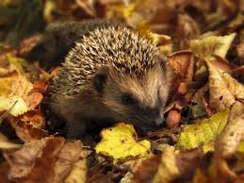
Karta pracy zajęć pozalekcyjnych: Ogólnopolski Dzień Jeża (10.11.20).
Cele ogólne:
Cele szczegółowe:
Listopad jest miesiącem jeża ,a one o tym nie wiedzą , bo śpią zwykle zwinięte w kłębuszek w swoim gniazdku z liści i trawy, ukrytym wśród gałęzi na trawie. Jeże są bardzo sympatycznymi i ufnymi w stosunku do człowieka zwierzętami. Jeż nosi na grzbiecie od 6 do7 tysięcy kolców. , kolce są jego zbroją. Bronią się przed naturalnymi wrogami zwijając się w najeżoną kulkę. Dla człowieka jeże są bardzo pożyteczne, mają ostre zęby , którymi zagryzają węże, dżdżownice, ślimaki, jaszczurki .Jedzą również jaja i pisklęta . Często przedstawiane są z jabłkiem wbitym w kolce, ale jeże nie jedzą owoców.
Należy o nie zadbać , organizując dla nich kryjówki w postaci stert liści, bądź ocieplanych skrzynek pozostawionych w ogrodzie. Jeże przesypiają zimę w norkach , bo nie mają dostępu do pożywienia. Żeby ułatwić przeżycie zimy warto nie tylko w parku ,ale i w swoim ogrodzie , w jednym miejscu, zostawić kupkę zgrabionych liści. Powstał nawet niezwykły szpital dla jeży w Skierdach pod Warszawą – zwany Jeżurkowo. Jeżurkowo założyło małżeństwo z Warszawy- Małgorzata i Oktawian Szwed. W tym szpitalu przebywają zwierzęta chore, po spotkaniu z kosiarką , samochodem, a także malutkie bez mamy lub takie ,które obudzą się w zimie i są głodne.
Jak pomagać jeżom?
Każdy z nas może włączyć się do Światowego Dnia Jeża i ochrony tych zwierząt. Warto pamiętać, że jeśli spotkamy jeża zimą albo za dnia, to znak że potrzebuje on naszej pomocy.
Ciężkie przypadki choroby czy okaleczenia koniecznie trzeba zgłosić weterynarzowi, który udzieli szczegółowych wskazówek. Jeże bytujące za dnia to najczęściej osobniki chore, ranne, głodne lub wyziębione. Bez naszej pomocy skazane są na długą i bolesną śmierć.
Jeżom można także pomóc stosując środki profilaktyczne.
Oto kilka porad:
- Zostawmy w naszym ogrodzie trochę dzikiej przestrzeni.
- Wystawmy miseczkę z karmą lub surowym mięsem (drobno pokrojoną wołowinę, serca, żołądki). Zimą możemy też udostępnić pomieszczenie, w którym temperatura nie spada poniżej zera (np. piwnicę), gdzie jeże będą mogły spokojnie hibernować. W ogródku warto zbudować domek dla jeża, w którym wygodnie spędzi on zimę.
- Jeśli zamierzamy palić liście i gałęzie, sprawdźmy najpierw czy nie przebywa tam akurat jakiś jeż. Ponadto uważnie kośmy trawę.
- Nie chlorujmy i nie odkażajmy chemikaliami wody. Także trucizny na szkodniki są dla jeża śmiertelne. Zadanie eliminacji niechcianych gości lepiej zostawić dla kolczatego ssaka, on wie jak to zrobić.
- Dużo jeży ginie przy drogach potrąconych przez pędzące samochody. Ze względu na swoje małe rozmiary trudno je zauważyć, ale jeśli zwolnimy, z pewnością będzie o to zdecydowanie łatwiej. Gdy widzimy rannego jeża na poboczu należy zatrzymać auto i zabrać go do specjalisty.
Teraz zapraszam do pokolorowania obrazu:
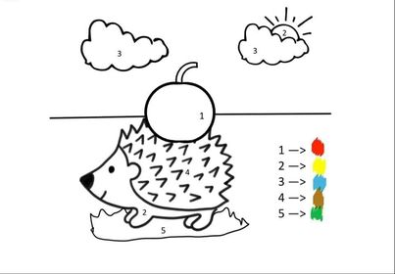
I Ty możesz pomóc przetrwać zimę jeżom, wystarczy, że………………….

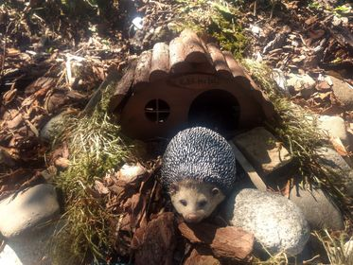
E.Nowożycka

